项 目 经 验

PERSONAL

RESUME

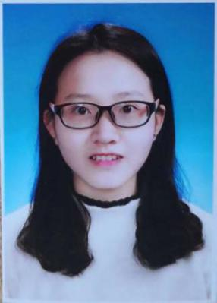

学校：西安财经大学 专业：软件工程

电话：155-9277-1652 邮箱：wangjing_anmo@163.com

王婧

**求职意向：C++软件工程师**

**项目名称**：制作动态图

**开发环境**：Win32、Duilib库、FFmpeg

**项目简介：**本项目主要是动态图制作，用户可以选择视频和图片的方式来生成GIF图，项目采用

Duilib开源库完成界面实现,生成动态图的操作主要是借助ffmpeg工具实现,具体如下:  
QQ截图20200306142645 图片生成：选取照片、生成GIF图  
QQ截图20200306142645 视频生成：截取视频、提取字幕、编辑字幕、录入字幕、生成GIF

QQ截图20200306142645 熟悉C/C++语言的基本语法，了解面相对象编程思想，能在windows和linux下进行开发

QQ截图20200306142645 熟悉继承和多态，掌握不同继承方式下对象模型，研究过多态的实现原理

QQ截图20200306142645 了解C/C++中动态内存管理机制，掌握各智能指针之间的区别以及实现原理

QQ截图20200306142645 熟悉STL六大组件，能够应用vector、list、map和set等常见容器，了解其实现原理

QQ截图20200306142645 熟悉顺序表、链表、栈和队列、二叉树、堆等基本数据结构，熟悉常见的排序算法

QQ截图20200306142645 熟悉二叉搜索树、AVL树、红黑树等搜索树结构，熟悉哈希以及哈希冲突的解决方式

QQ截图20200306142645 熟悉Linux下常见指令，熟练使用vim、gcc、gdb等工具，在linux下进行过开发

QQ截图20200306142645 熟悉进程间通信的方式及底层原理，熟悉进程的状态切换

QQ截图20200306142645 熟悉线程的独有和共享及同步与互斥，熟悉多线程的安全问题，了解进程与线程的区别

QQ截图20200306142645 了解OSI七层模型及TCP/IP五层模型中的各层功能、典型协议及典型设备

QQ截图20200306142645 基本了解SQL语言，MYSQL的设计和构建过程及相关维护

QQ截图20200306142645 性格开朗、注重事实、讲究时效

QQ截图20200306142645 认真负责、独立分析、工作细致

QQ截图20200306142645 踏实肯干、谦虚好学、乐于助人

博客：<https://me.csdn.net/An_Mo>

GitHub：<https://github.com/WJ-0928>

**自我评价**

**专业技能**

QQ截图20200306141751

GitHub

博客

  

**项 目 经 验**